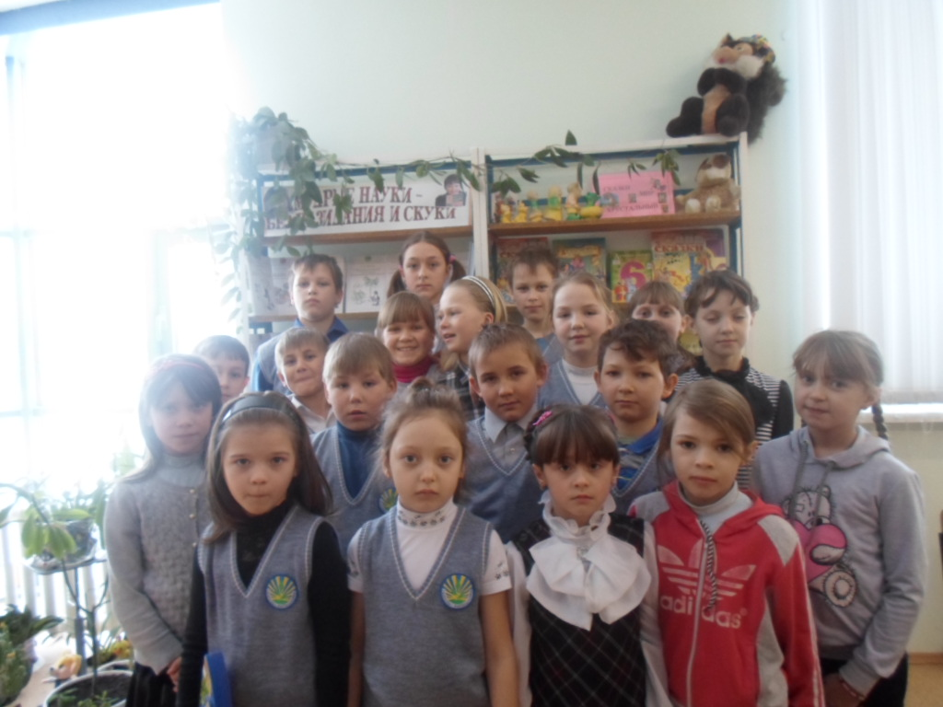
день школьной библиотеки
ГБОУ СОШ с.Екатериновка
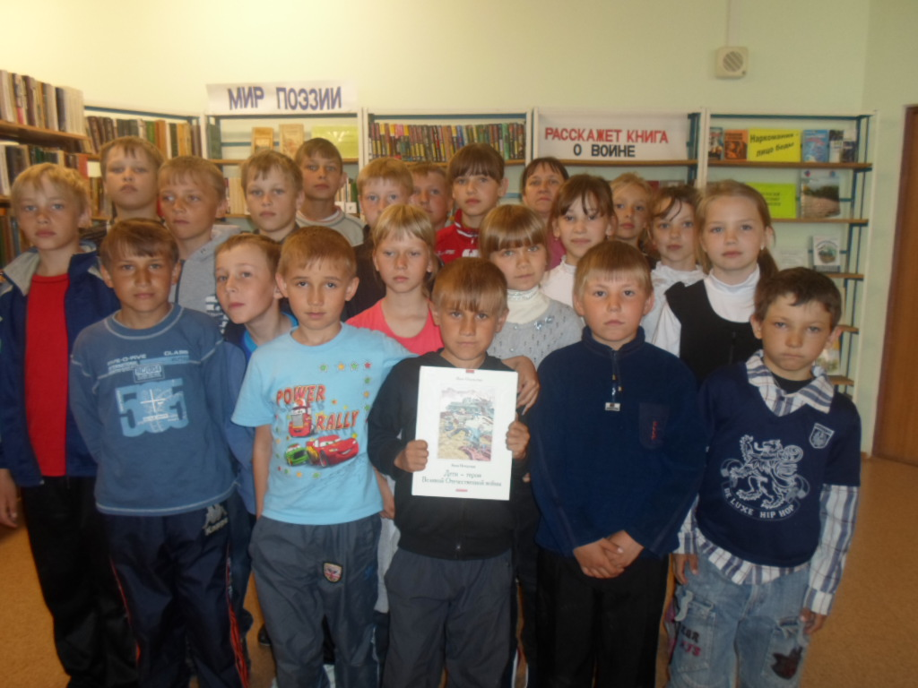

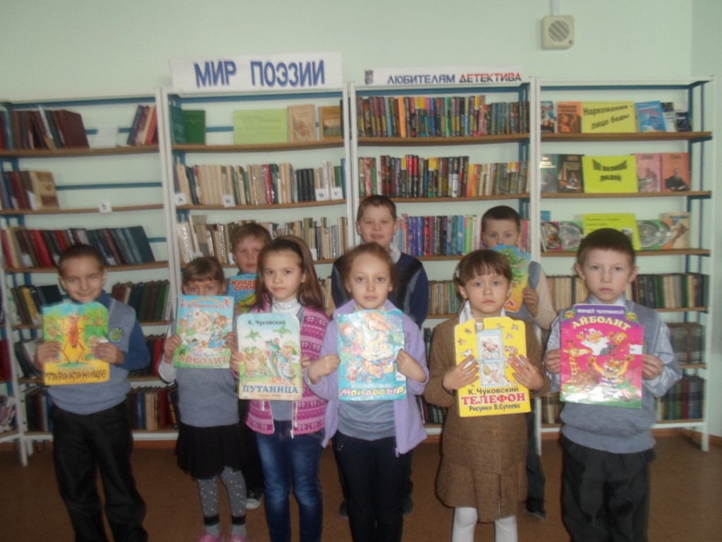
1.Библиотечный урок по творчеству К.Чуковского
2. Библиотечный урок и конкурсная программа по творчеству Носова
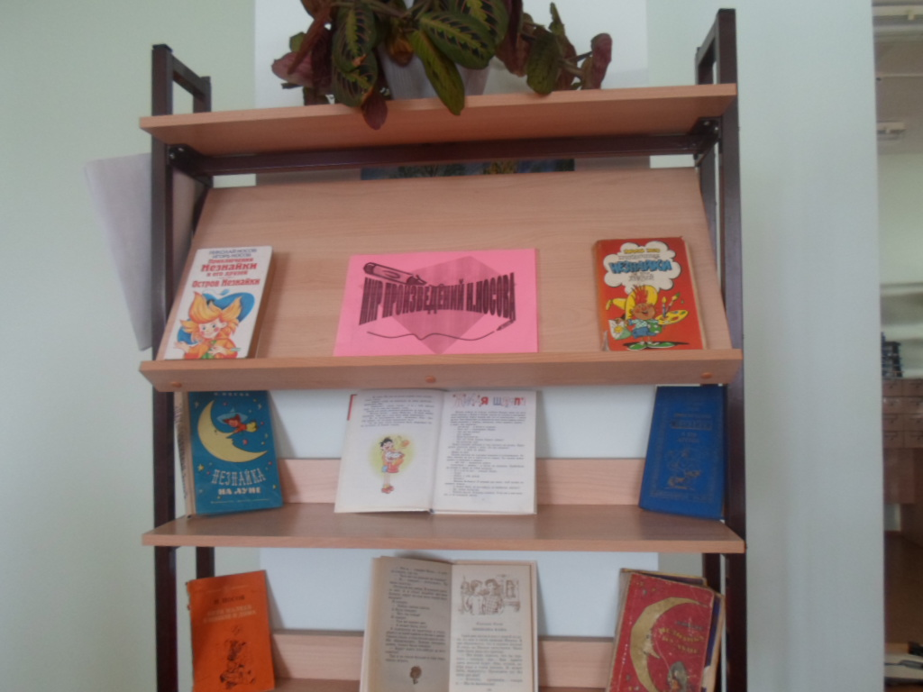
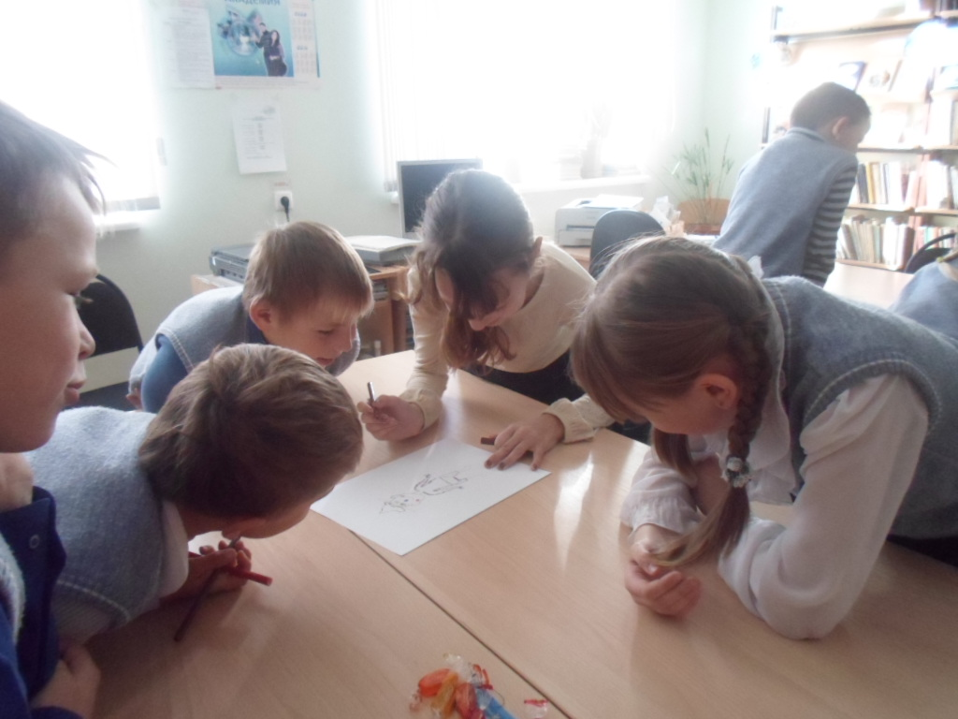

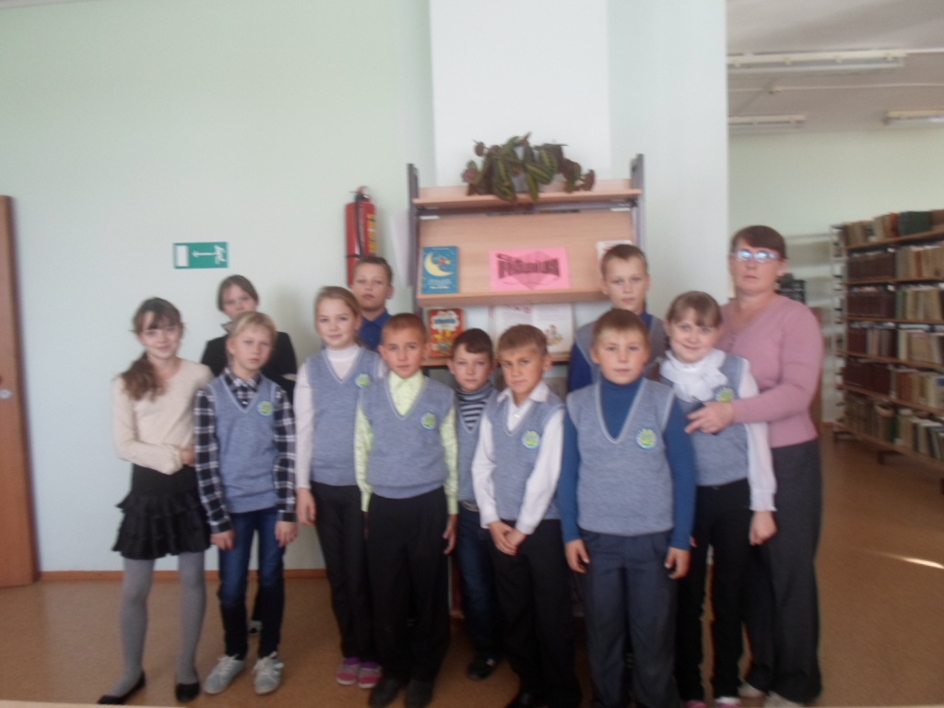

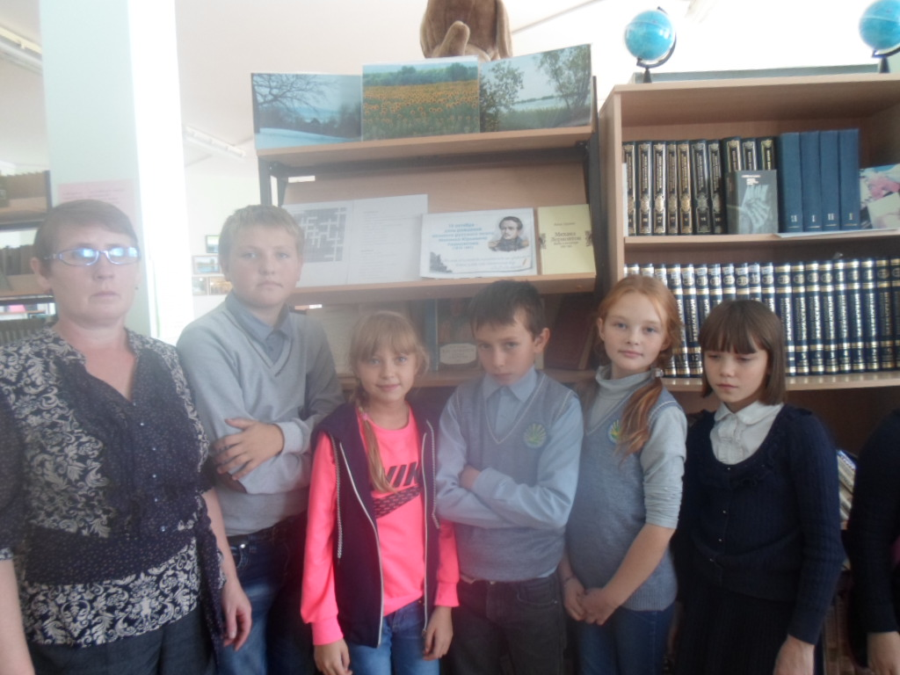
200 лет со дня рождения М.Ю.Лермонтова

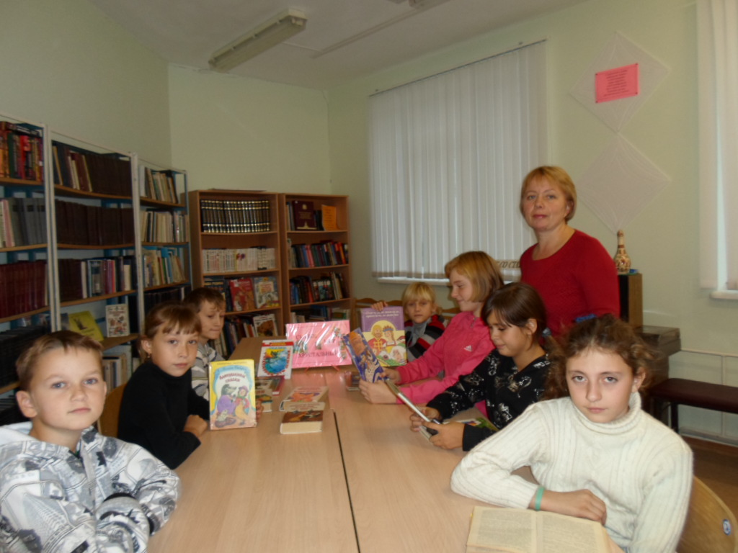
Открытие месячника школьных библиотек
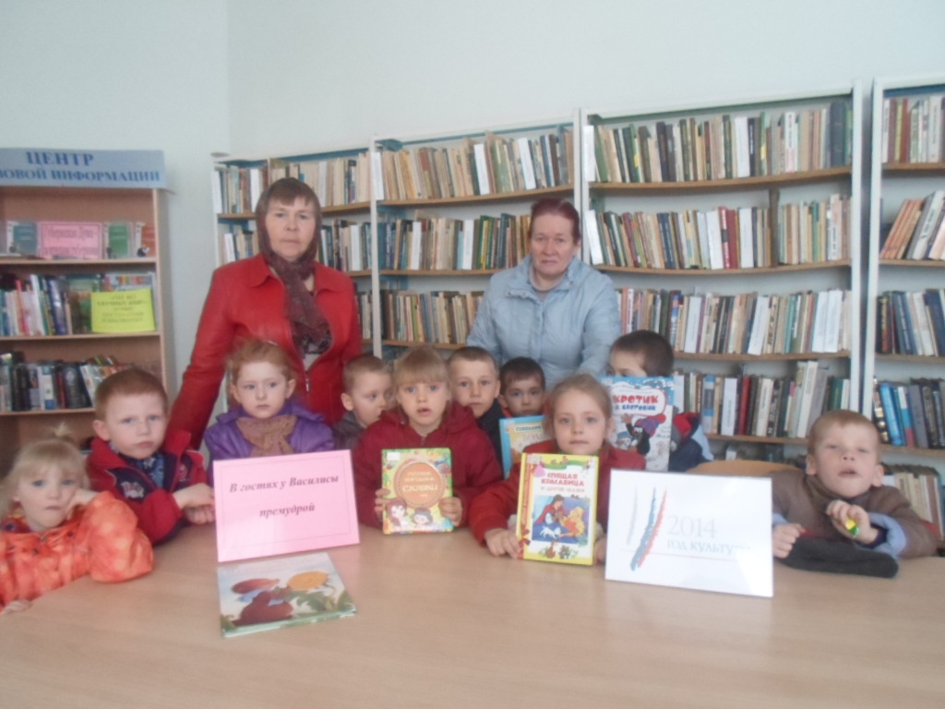
Старшая группа детского сада «Ручеёк»
Тема: книги для дошкольников.
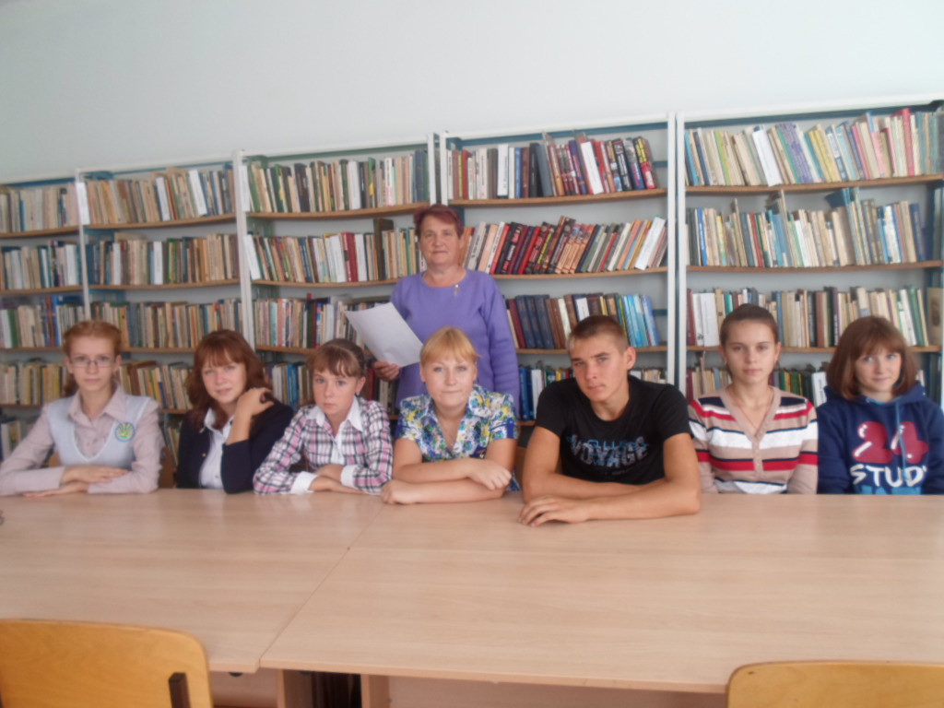
«Читающие родители - читающий ребёнок»

